**Laporan Pengujian Form Login Aplikasi Pemesanan Obat Berbasis Web (PHP)**



Nama : Tubagus Ganendra Krisna Priya

NM : 2239099057

Kelas : PKPL B 2022

Disusun Untuk memenuhi tugas Pertemuan ke-8 Mata Kuliah PKPL

**Fakultas Teknologi Industri**

**Universitas Ahdmad Dahlan Yogyakarta**

* **Review Form Login Aplikasi**

Pada aplikasi pemesanan obat berbasis web, fungsi form login memiliki 6 node dengan masing-masing node memiliki fungsi :

* Node 1 : Input data Username dan Password dari form login
* Node 2 : Submit input pada form login dan menghubungkan ke Database
* Node 3 : Mengecek Username
* Node 4 : Mengecek Password
* Node 5 : Error (Kesalahan Username atau Password)
* Node 6 : Proses login menghubungkan ke index_admin.php

Dari node-node diatas dapat dibentuk sebuah diagram path seperti dibawah ini

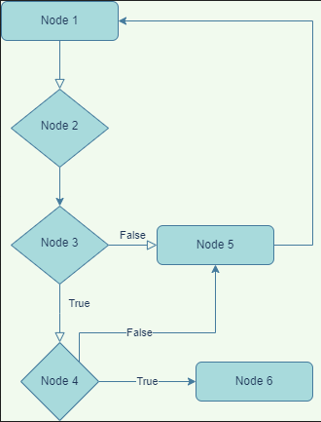 Diagram path disamping memiliki Region sebanyak 3 Region , yaitu :

R1 : 1 – 2 – 3 – 4 – 6

R2 : 1 – 2 – 3 – 5 – 1 – 2 – 3 – 4 – 6

R3 : 1 – 2 – 3 – 4 – 5 – 1 – 2 – 3 – 4 – 6

Berdasarkan Diagram Path diatas diketahui bahwa jumlah edge (E) = 7 yang merupakan garis yang menghubungkan node, jumlah node (N) = 6, jumlah predicate (P) = 2 yang merupakan node bercabang, dan jumlah region (R) = 3 yang merupakan satu area dalam flow graph.

Untuk hasil perhitungan Cyclomatic Complexity didapatkan hasil sebagai berikut :

|  |  |  |
| --- | --- | --- |
| *V(G)* = E – N + 2 | *V(G)* = P + 1 | *V(G)* = R |
| *V(G)* = 7 – 6 + 2 | *V(G)* = 2 + 1 | *V(G)* = 3 |
| *V(G*) = 3 | *V(G)* = 3 |  |

Dengan hasil akhir V(G) = 3

* Kesimpulan

Setelah dilakukan pengujian pada aplikasi pemesanan obat berbasis web dengan metode BVA tidak ditemukan error pada form login aplikasi tersebut. Terdapat 6 skenario pengujian dengan total pass sebesar 16,6% dan fail sebesar 83,3% atau 5/6 dari scenario pengujian. Dan total error sebesar 0%.

|  |  |  |  |  |  |  |
| --- | --- | --- | --- | --- | --- | --- |
| Inputs | C1 | C2 | C3 | C4 | C5 | C6 |
| Username | Yes | Yes | Yes | No | Yes | No |
| Password | Yes | No | Yes | Yes | No | No |
| Login Sistem | Yes | Yes | No | Yes | No | No |
| Result |  | fail | fail | fail | fail | fail |

Dengan demikian, dapat diambil kesimpulan bahwa form login pada aplikasi pemesanan obat berbasis website memiliki tingkat error pada saat login yang rendah .